渭南非凡建材销售有限公司
年产5000组全屋定制家居生产加工厂建设项目

大气环境影响专项评价

编制单位：陕西元间青禾环境检测有限公司

目 录
目 录 2
1前言 1
1.1编制依据 1
1.1.1法律法规 1
1.1.2技术标准及其它文件 1
1.1.3与项目有关的其他文件 1
1.2评价因子与评价标准 1
1.2.1评价因子 1
1.2.2评价标准 1
1.3评价等级判定 2
1.4评价范围 3
1.5环境空气保护目标调查 3
2工程分析 6
2.1项目基本情况 6
2.1.1项目概况 6
2.1.2产品方案 6
2.2生产工艺流程及产污环节 6
2.3物料平衡 9
2.4污染源分析 10
3环境现状调查与评价 14
3.1区域环境质量达标情况 14
3.2环境空气质量补充监测 14
4大气环境影响预测与评价 15
4.1估算模型参数 15
4.2污染物评价标准 16
4.3污染源源强 16
4.4主要污染源估算模型计算结果 17
4.4.1正常工况 17
4.4.2非正常工况 18
4.4.3污染物排放量核算 19
4.5大气环境防护距离 20
5废气污染防治措施及其可行性论证 20
5.1工艺废气处理工艺的选择 20
5.1.1直接燃烧法 20
5.1.2热力燃烧法 21
5.1.3催化燃烧法 21
5.1.4洗涤一吸收法 21
5.1.5吸附法 21
5.1.6冷凝法 22
5.2本项目废气污染防治措施 22
5.2.1有机废气 22
5.2.2粉尘 23
5.3生产工艺废气处理达标可行性分析 25
5.4 污染防治措施经济可行性分析 25
6环境管理与污染源监测计划 28
6.1环境管理 28
6.2环境监测 28
7结论 29
7.1项目概况 29
7.2环境质量现状 29
7.3污染物排放情况 29
7.4污染物防治措施可行性 30
7.5达标排放和污染物控制 30
7.6总结论 30

1前言

1.1编制依据

1.1.1法律法规
（1）《中华人民共和国环境保护法》，2015年1月1日；
（2）《中华人民共和国大气污染防治法》，2018年10月26日；
（3）关于修改《建设项目环境保护管理条例》的决定（中华人民共和国国务院令第682号）；
（4）《中华人民共和国环境影响评价法》，2018年12月29日；
（5）《中华人民共和国清洁生产促进法》，2016年7月7日；
（6）《建设项目环境影响评价分类管理名录》（2021版）；
（7）《建设项目环境影响报告表编制技术指南 （污染影响类）（试行）》2020年12月23日；
（8）《陕西省铁腕治霾打赢蓝天保卫战三年行动方案（2018-2020年）》；
（9）《陕西省四大保卫战 2020 年工作方案》（陕政办发〔2020〕9 号）；

1.1.2技术标准及其它文件
- 《建设项目环境影响评价技术导则 总纲》（HJ2.1-2016），国家环保部；
- 《环境影响评价技术导则大气环境》（HJ2.2-2018），国家环保部。

1.1.3与项目有关的其他文件
- 渭南非凡建材销售有限公司提供的相关资料；
- 与项目有关的其它文件

1.2评价因子与评价标准

1.2.1评价因子
根据对建设项目环境特征的调查和项目自身的特性，确定本次专项评价为大气环境影响评价，同时确定本次专项评价评价因子为粉尘、甲醛和非甲烷总烃。

1.2.2评价标准
1、环境质量标准
PM₁₀、SO₂、NO₂、CO、PM_{2.5}、臭氧、TSP执行《环境空气质量标准》（GB3095-2012）二级标准。
非甲烷总烃执行《大气污染物综合排放标准详解》限值要求，甲醛执行《环境影响评价技术导则-大气环境》HJ2.2-2018附录D。
表1-1 环境空气污染物基本项目浓度限值
执行标准 | 污染物指标 | 单位 | 标准限值
执行标准 | 污染物指标 | 单位 | 1小时平均 | 8小时平均 | 24小时平均 | 年平均
《环境空气质量标准》（GB3095-2012）二级标准 | PM₁₀ | µg/m³ | / | / | 150 | 70
《环境空气质量标准》（GB3095-2012）二级标准 | SO₂ | µg/m³ | 500 | / | 150 | 60
《环境空气质量标准》（GB3095-2012）二级标准 | NO₂ | µg/m³ | 200 | / | 80 | 40
《环境空气质量标准》（GB3095-2012）二级标准 | CO | mg/m³ | 10 | / | 4 | /
《环境空气质量标准》（GB3095-2012）二级标准 | PM_{2.5} | µg/m³ | / | / | 75 | 35
《环境空气质量标准》（GB3095-2012）二级标准 | 臭氧 | µg/m³ | 200 | 160 | / | /
《环境空气质量标准》（GB3095-2012）二级标准 | TSP | µg/m³ | / | / | 300 | 200
《大气污染物综合排放标准详解》 | 非甲烷总烃 | µg/m³ | 2000 | / | / | /
《环境影响评价技术导则-大气环境》HJ2.2-2018附录D | 甲醛 | µg/m³ | 50 | / | / | /
2、污染物排放标准
运营期非甲烷总烃执行《挥发性有机物排放控制标准》（DB61/T1061-2017）木质家具标准，运营期甲醛、颗粒物执行《大气污染物综合排放标准》（GB16297-1996）中表2二级标准。有机废气无组织挥发废气执行《挥发性有机物无组织控制标准》(GB37822-2019)附录A表A.1厂区内VOCs无组织排放限值。
表1-2 大气污染物排放标准一览表
标准 | 污染物 | 最高允许排放浓度mg/m³ | 排放筒（m） | 速率kg/h | 边界监控点浓度限值mg/m³
《挥发性有机物排放控制标准》（DB61/T1061-2017）木质家具标准 | 非甲烷总烃 | 40 | / | / | 3
《大气污染物综合排放标准》（GB16297-1996） | 颗粒物 | 120 | 15 | 3.5 | 1.0
《大气污染物综合排放标准》（GB16297-1996） | 甲醛 | 25 | 15 | 0.26 | 0.2
标准 | 特别排放限值 |  | 限值含义 |  | 无组织排放监控位置
《挥发性有机物无组织控制标准》(GB37822-2019) | 6mg/m³ |  | 监控点处1h平均浓度值 |  | 在厂房外设置监控点
《挥发性有机物无组织控制标准》(GB37822-2019) | 20mg/m³ |  | 监控点处任意一次浓度值 |  | 在厂房外设置监控点

1.3评价等级判定
根据《环境影响评价技术导则-大气环境》（HJ/T2.2-2018）有关规定，大气环境影响评价等级根据主要污染物的占标率。本项目主要大气污染源为生产车间产生的工艺废气。通过计算污染物最大地面浓度占标率Pi及第i个污染物的地面浓度达标准限值10%时对应的最远距离D10%来确定大气评价等级，计算公式为：
$$P_{i}=\frac{C_{i}}{C_{\text{oi}}}×\text{100}\text{\%}$$
式中：P_{i}——第i个污染物的最大地面浓度占标率，%；
C_{i}——采用估算模式计算出的第i个污染物的最大地面浓度，mg/m³；
C_{io}——第i个污染物的环境空气质量标准，mg/m³。
评价工作等级按表1-1的分级判据进行划分
表1-3 评价等级判别表
评价工作等级 | 评价工作分级判据
一级评价 | Pmax≥10%
二级评价 | 1%≤Pmax＜10%
三级评价 | Pmax＜1%
估算结果见表1-4。
表1-4 主要污染源估算模型计算结果表
污染源名称 | 评价因子 | 评价标准(μg/m³) | Cmax(μg/m³) | Pmax(%)
矩形面源 | 甲醛 | 50.0 | 0.2208 | 0.4416
矩形面源 | NMHC | 2000.0 | 20.2409 | 1.012
矩形面源 | TSP | 900.0 | 51.8903 | 5.7656
DA001排气筒 | 甲醛 | 50.0 | 0.0746 | 0.1493
DA001排气筒 | NMHC | 2000.0 | 6.8188 | 0.3409
DA001排气筒 | PM₁₀ | 450.0 | 3.8712 | 0.8603
根据上表可知，各污染物最大占标率为5.7656，属于1%≤Pmax=5.7656＜10%，评价等级为二级。

1.4评价范围
根据《环境影响评价技术导则-大气环境》（HJ/T2.2-2018）规定，本次大气环境影响评价范围确定为以项目建设地为中心，评价范围边长取5km。

1.5环境空气保护目标调查
根据《环境影响评价技术导则-大气环境》（HJ/T2.2-2018）。本项目边长5km内环境保护目标见表1-5。

表1-5 主要环境保护目标及保护级别
环境要素 | 行政村 | 坐标/m |  | 保护对象 | 保护内容 | 环境功能区 | 相对厂界距离
环境要素 | 行政村 | X | Y | 保护对象 | 保护内容 | 环境功能区 | 方位 | 距离/m
环境空气 | 赵家村 | 16~632 | 59~304 | 村庄 | 人群健康和环境空气质量 | 二类功能区 | NE | 10
环境空气 | 张堡塬 | 859~1973 | 85~545 | 村庄 | 人群健康和环境空气质量 | 二类功能区 | NE | 1430
环境空气 | 赵渠张 | -40~730 | 1149~1787 | 村庄 | 人群健康和环境空气质量 | 二类功能区 | NE | 1517
环境空气 | 简家村 | -938~-110 | 1878~2500 | 村庄 | 人群健康和环境空气质量 | 二类功能区 | NW | 2685
环境空气 | 竹李村 | -2500~-1688 | 1652~2217 | 村庄 | 人群健康和环境空气质量 | 二类功能区 | NW | 2574
环境空气 | 姜家村 | -2055~-561 | 620~1115 | 村庄 | 人群健康和环境空气质量 | 二类功能区 | NW | 1418
环境空气 | 左李村 | -2403~-1756 | -184~284 | 村庄 | 人群健康和环境空气质量 | 二类功能区 | W | 1853
环境空气 | 惠丰村 | -1429~-347 | -413~223 | 村庄 | 人群健康和环境空气质量 | 二类功能区 | W | 430
环境空气 | 小惠村 | -401~51 | -515~-201 | 村庄 | 人群健康和环境空气质量 | 二类功能区 | SW | 249
环境空气 | 北干渠 | -2429~-1554 | -2025~-1696 | 村庄 | 人群健康和环境空气质量 | 二类功能区 | SW | 2498
环境空气 | 官底镇 | -1853~-428 | -2500~-1925 | 村庄 | 人群健康和环境空气质量 | 二类功能区 | SW | 2104
环境空气 | 阎家村 | -359~170 | -2500~-2169 | 村庄 | 人群健康和环境空气质量 | 二类功能区 | S | 2218
环境空气 | 厨王村 | 89~408 | -1614~-1398 | 村庄 | 人群健康和环境空气质量 | 二类功能区 | SE | 1424
环境空气 | 陡庙村 | 541~1097 | -961~-551 | 村庄 | 人群健康和环境空气质量 | 二类功能区 | SE | 838
环境空气 | 陡庙老庄 | 1187~1629 | -1234~-815 | 村庄 | 人群健康和环境空气质量 | 二类功能区 | SE | 1527
环境空气 | 小马村 | 1675~2647 | -969~-670 | 村庄 | 人群健康和环境空气质量 | 二类功能区 | SE | 1834
环境空气 | 楼王村 | 1653~2322 | -1825~-1642 | 村庄 | 人群健康和环境空气质量 | 二类功能区 | SE | 2251
环境空气 | 肖家村 | 1397~1754 | -2500~223 | 村庄 | 人群健康和环境空气质量 | 二类功能区 | SE | 2713
备注：本项目以厂址中心为原点，东西方向为X轴，南北方向为Y轴建立坐标系。

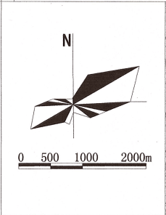
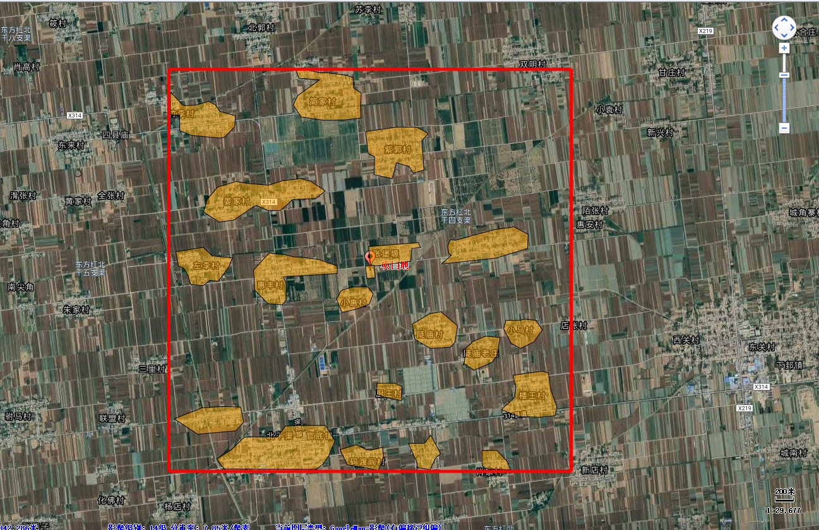
A=5.0km
图例

项目所在地

敏感点

大气保护范围
党家村
闫家村
图1-1 环境保护目标图

赵家村
姜家村
左李村
惠丰村
小惠村
官底镇
北干渠
陡庙村
陡庙老庄
厨王村
肖家村
楼王村
小马村
张堡塬
竹李村
简家村
紫郭村

2工程分析

2.1项目基本情况
随着经济的快速发展，工业化、城镇化进程的快速推进，轻质建筑材料业快速发展，胶合板作为轻质建筑材料业的重要组成部分，与各个行业有着重要联系，直接关系着经济的发展速度。轻质建筑材料市场需求量急速增长，近些年来，我国轻质建筑材料业进入了产业化大发展阶段，因此整个行业也就进入机遇与挑战并存的时刻。
为促进经济发展需求，满足市场对轻质建筑材料不断提升的消费需求，渭南非凡建材销售有限公司投资1500万在陕西省渭南市临渭区官底镇赵家村（原造纸厂）建设年产5000组全屋定制家居生产加工厂建设项目

2.1.1项目概况
项目名称：年产5000组全屋定制家居生产加工厂建设项目
项目性质：新建
建设地点：陕西省渭南市临渭区官底镇赵家村（原造纸厂）
建设单位：渭南非凡建材销售有限公司
总投资：项目总投资1500万元，资金来源为企业自筹
建设内容与规模：本次项目占地24亩（16000m²），主要建设生产厂房11236m²，办公室294m²，休息室294m²。建成后年产5000组全屋定制家居。

2.1.2产品方案
项目产品方案见表2-1。
表2-1 本项目产品方案一览表
序号 | 产品名称 | 类别 | 年产量 | 备注
1 | 全屋家居 | 套/年 | 5000 | 根据装修用户要求进行设计，主要包括木门、衣柜、橱柜等

2.2生产工艺流程及产污环节
本次项目主要生产全屋家居，其主要工艺流程如下：
图2-1 工艺流程及产污环节
工艺流程简述：
涂胶：采用涂胶机对板材进行涂胶。所用胶粘剂是由脲醛树脂胶。
产污环节：此过程产生甲醛、有机废气、噪声。
预压：本项目采用冷压机为板坯预压，预压机工作间隔度为1～1.3m，最大单位压力1.0MPa，预压时间约为30-60分钟，经过预压后板坯初步黏合在一起。采用预压可以缩短热压周期，提高压机生产能力，减少热量消耗，省去了垫板回空设备，产品质量也更有保证。
产污环节：此过程产生噪声。
一次热压：热压的作用是使胶水固化，通过不同的热压机，得到不同厚度的胶合板，胶合应具备的条件是：胶黏剂对被胶合材料应有良好的黏附性能；胶黏剂与木板能充分接触；在充分接触的条件下胶层固化。拟建项目热压工序采用电能，在110℃、0.4MP条件下，板坯内单板紧紧粘贴在一起。
产污环节：此过程产生甲醛、有机废气、噪声。
刮腻子：热压后的板材由于木板材及操作问题，板材细小缝隙会坑洼不平，因此需要人工对板材表面进行修补。该工序修补时，腻子膏涂刮在板材缝隙处，弥补板的表面缺陷。
产污环节：此过程产生噪声。
砂光：对板坯表面进行砂光，确保板面平整，平整后的板材为半成品。
产污环节：此过程产生颗粒物、噪声。
吸塑：吸塑工序采用一体化真空吸塑板机将板材与PVC吸塑膜吸塑成型，吸塑的加热温度控制在110~120℃，吸塑过程中使用脲醛树脂胶。
产污环节：此过程产生甲醛、有机废气、噪声。
覆膜：部分木板用全自动覆膜机对木板贴PVC膜，覆膜时需在木板上涂上一层脲醛树脂胶，涂胶后进入覆膜机进行双面覆膜，覆膜温度为100℃。
产污环节：此过程产生甲醛、有机废气、噪声。
贴面：未进行吸塑及覆膜的木板用三聚氰胺纸进行贴面，使用的三聚氰胺纸已含有胶粘剂；
产污环节：此过程产生甲醛、有机废气、噪声。
二次热压：将覆膜及贴面好的板材送入热压机进行二次热压，热压过程使用电能，二次热压温度为100℃左右。
产污环节：此过程产生甲醛、有机废气、噪声。
切割：根据客户需求将部分二次热压后的木板切割为指定尺寸及样式。
产污环节：此过程产生颗粒物、噪声、边角料。
锯边：将二次热压后的木板用锯边机进行锯边；
产污环节：此过程产生颗粒物、噪声、边角料。
磨边：将切割、锯边后的板材进行磨边。
产污环节：此过程产生颗粒物、噪声、木屑。
钻孔：磨边后的产品根据订单要求进行钻孔；
产污环节：此过程产生颗粒物、噪声、木屑。
封边：使用封边条对木板进行封边，外购的封边条自带胶粘剂，封边条在封边机内加热后粘在木板上，封边机封边条加热温度为120℃左右。封边后的产品即为成品木板。
产污环节：此过程产生有机废气、噪声。

2.3物料平衡
本次项目物料平衡见表2-2
表2-2 项目物料平衡表（t/a）
输入（t/a） |  | 输出（t/a）
木板板芯 | 7920 | 成品 | 7972.31
封边条 | 1 | 有机废气 | 0.62
腻子膏 | 1 | 粉尘 | 0.88
PVC膜 | 20 | 除尘器除尘灰 | 21.69
脲醛树脂胶 | 50 | 边角料 | 1.5
三聚氰胺浸渍纸 | 7 | 活性炭吸收废气 | 2
合计 | 7999 | 合计 | 7999
图2-2 项目物料平衡图（t/a）

2.4污染源分析
本次项目运营期废气主要包括热压、覆膜、贴面、吸塑等过程中产生的有机废气，砂光、裁边等产生的粉尘。
1、有机废气
①脲醛树脂胶挥发性有机废气
项目涂胶、热压工序产生的有机废气主要为脲醛树脂胶中挥发的含甲醛有机废气，本次脲醛树脂胶主要用于木板板芯及PVC膜胶粘，脲醛树脂在涂胶、热压等过程均有含甲醛有机废气产生，项目使用的脲醛树脂胶总量为50t/a，根据厂家提供的监测报告（见附件），脲醛树脂胶中游离甲醛比例为0.04%，其技术指标满足《木材工业胶粘剂用脲醛、酚醛、三聚氰胺甲醛树脂》GB/T14732-2017技术要求，本次环评以最不利影响计算，则游离甲醛释放量为20kg/a。有机废气以非甲烷总烃计算，非甲烷总烃产生量按《第二次工业污染源产排污系数手册（试用版）》中202人造板制造行业系数手册人造板2.46g/m³人造板，本项目板材产量为1.32万m³，非甲烷总烃产生量为32.5kg/a。
②装饰纸挥发的有机废气
A.甲醛
本项目采用PVC膜及三聚氰胺纸浸胶纸作为面板装饰纸，其上含有聚氰胺胶，聚氰胺胶是由三聚氰胺、甲醛、尿素加聚反应合成的脲醛—三聚氰胺甲醛复合树脂胶粘剂，加热过程中会有少量游离的甲醛释放出来，根据《人造板饰面专用纸》（GB/T28995-2012）标准要求，胶膜纸中游离甲醛含量B级不大于3.0mg/L，本次环评以不利的情况计算，即原材料中游离甲醛释放量为3.0mg/L，本项目年使用7t浸胶纸，其重量为75g/张，则用纸张量为93.3万张，纸张尺寸为1.24m×2.46m×1mm，则游离甲醛释放量为8.54kg/a。
B.非甲烷总烃
本次项目贴面过程中使用的PVC膜在吸塑及覆膜过程中需进行加热，三聚氰胺浸胶纸在热压过程中加热，其加热温度为100℃左右，加热过程中有少量有机废气挥发（本次按非甲烷总烃计算），参考《人造板饰面专用纸》（GB/T28995-2012）标准要求中表8物理性能指标，胶膜纸挥发物含量为5.5~9.5%，本次按最不利影响计算，胶膜纸挥发物含量为9.5%，并在加热过程中全部挥发，本次PVC膜及三聚氰胺纸用量为27t/a，则非甲烷总烃产生量为2.565t/a。
③腻子膏
本次项目采用的木材专用水性修补腻子，其主要用于热压后对木材不平整的地方进行修补，修补后的木材经过贴面、修整后进行二次热压，二次热压过程中腻子膏中含有少量的游离甲醛挥发，根据《木器涂料中有害物质限量》（GB18581-2020）标准要求，腻子中甲醛含量≦100mg/kg，VOC含量≦60g/L，本次环评按最不利的情况计算，即腻子膏中游离甲醛释放量为100mg/kg，VOC释放量为60g/L（以非甲烷总烃计），本项目腻子膏年使用量为1t/a，腻子膏密度取1.3g/cm³。则甲醛释放量为0.1kg/a。非甲烷总烃释放量为46kg/a。
④封边废气
本项目封边过程使用封边条，本次外购含有胶粘剂（热熔胶）的封边条，其封边过程中加热使封边条上的胶粘剂融化，其加热过程中产生有机废气，以非甲烷总烃计。本次计算参考广东省生态环境厅发布的《广东省生态环境厅关于印发重点行业挥发性有机物排放量计算方法的通知》（粤环函〔2019〕243号）附件5 表面涂装行业VOCs排放量计算方法（试行）中表2.1-1表面涂装企业常用原辅材料VOCs含量参考值，家具制造行业密封胶VOCs产污系数取1%，本次项目封边条使用量为1t/a，其封边胶只有表面一层，密封胶含量约为5%，则非甲烷总烃产生量为0.5kg/a。
综上，甲醛总产生量为28.64kg/a，非甲烷总烃产生总量为2.644t/a。本次生产车间设置4台热压机、2台涂胶机、4台吸塑机及4台覆膜机、4台封边机，由于封边机使用的为封边条，封边条上密封胶有机废气产生量较小，其主要有机废气产生在涂胶机、热压机、吸塑机及覆膜机，本次对产生有机的工序安装集气罩抽风，故设置14台集气罩，收集后的有机废气经活性炭吸附后经15m的排气筒（DA001）排放。
根据《排风罩的分类及技术条件》（GB/T 16758-2008），要求，控制集气罩口断面平均风速不低于0.6m/s，同时结合本项目生产设备的规格型号，则单台吸塑机及覆膜机处集气罩口面积约0.5m²，单台热压机上方集气罩口面积约0.8m²，单台涂胶机集气罩口面积约0.6m²。则项目集气罩口总面积约8.4m²，集气罩距离污染产生源的距离取0.2m，根据《废气处理工程技术手册》（王纯、张殿印主编）公式计算得出所需的风量L。
$$L=\text{3600}(5X^{2}+F)×V_{x}$$
其中：
X——集气罩至污染源的距离（取0.2m），
F——集气罩口面积（10.4m²），
Vx——控制风速（不低于0.6m/s），
根据计算，本次项目所需风量为18576m³/h，本次项目设计抽风量为20000m³/h。集气效率取90%，活性炭去除率取85%，则甲醛排放量见下表：
则甲醛及非甲烷总烃排放量见下表：
表2-3 有机废气产排一览表
污染物 | 排放方式 | 产生量t/a | 产生速率kg/h | 产生浓度mg/m³ | 治理措施 | 排放量t/a | 排放速率kg/h | 排放浓度mg/m³
甲醛 | 有组织 | 0.0287 | 0.0060 | 0.3 | 集气罩+活性炭+15m排气筒 | 0.00387 | 0.00081 | 0.0405
非甲烷总烃 | 有组织 | 2.644 | 0.55 | 27.5 | 集气罩+活性炭+15m排气筒 | 0.36 | 0.074 | 3.7
甲醛 | 无组织 | 0.00286 | 0.00060 | / | / | 0.00286 | 0.00060 | /
非甲烷总烃 | 无组织 | 0.26 | 0.055 | / | / | 0.26 | 0.055 | /
2、粉尘
项目砂光工序会产生粉尘，根据《第二次工业污染源产排污系数手册（试用版）》中202 人造板制造行业系数手册，具体系数见表2-4。
表2-4 人造板制造行业
核算环节 | 产品名称 | 原料名称 | 工艺名称 | 规模等级 | 污染物指标 | 系数单位 | 产污系数
冷却/裁边/砂光 | 胶合板、纤维板、刨花板、其他人造板（非木质人造板、细木工板、胶合木、重组装饰材、饰面人造板等） | 单板、木片、枝桠材、木制碎料板芯、基材胶粘剂 | 后处理 | 所有规模 | 工业废气量 | 标立方米/立方米-产品 | 1.24×10³
 |  |  |  |  | 颗粒物 | 千克/立方米-产品 | 1.71
本项目板材产量为1.32万m³，则产生粉尘量约为22.57t/a，废气量为1.6×10⁷m³。
治理措施：本项目产生的粉尘拟通过中央集尘系统收集后经布袋除尘器处理再经15m排气筒排放（DA002）。粉尘收集率约90%，风机风量取13000m³/h，除尘器除尘效率约99%。由于厂内密闭，故未收集的粉尘在车间内自然沉降，影响范围主要集中在机械设备附近，即影响范围较小，沉降量以70%计，其余30%按无组织排放计算。则粉尘排放情况如下：
表2-5 粉尘产排一览表
污染物 | 排放方式 | 产生量t/a | 产生速率kg/h | 产生浓度mg/m³ | 治理措施 | 排放量t/a | 排放速率kg/h | 排放浓度mg/m³
粉尘 | 有组织 | 22.57 | 4.70 | 361.70 | 中央集尘+除尘器+15m排气筒 | 0.20 | 0.042 | 3.26
粉尘 | 无组织 | 2.257 | 0.47 | / | 车间内沉降 | 0.68 | 0.141 | /
3、废气排放汇总
表2-6 项目有组织废气污染物排放情况汇总表
污染物 | 排放源 | 产生量t/a | 产生速率kg/h | 产生浓度mg/m³ | 治理措施 | 排放量t/a | 排放速率kg/h | 排放浓度mg/m³
甲醛 | DA001排气筒 | 0.0286 | 0.0060 | 0.3 | 集气罩+活性炭+15m排气筒 | 0.00387 | 0.00081 | 0.0405
非甲烷总烃 | DA001排气筒 | 2.644 | 0.55 | 27.5 | 集气罩+活性炭+15m排气筒 | 0.36 | 0.074 | 3.7
粉尘 | DA002排气筒 | 22.57 | 4.70 | 361.70 | 中央集尘+除尘器+15m排气筒 | 0.20 | 0.042 | 3.26
表2-7 项目无组织废气污染物排放情况汇总表
排放源 | 污染物 | 产生量t/a | 产生速率kg/h | 治理措施 | 排放量t/a | 排放速率kg/h
生产车间 | 甲醛 | 0.00286 | 0.00060 | / | 0.00286 | 0.0006
生产车间 | 非甲烷总烃 | 0.26 | 0.055 | / | 0.26 | 0.055
生产车间 | 粉尘 | 2.257 | 0.47 | 车间内沉降 | 0.68 | 0.141

3环境现状调查与评价

3.1区域环境质量达标情况
根据陕西省生态环境厅办公室2021年1月26日发布的“环保快报（2020年12月及1~12月全省环境空气质量状况）”附表4-2020年1~12月关中地区69个县（区）空气质量状况统计表，临渭区统计结果如下表。
表3-1 区域环境质量现状评价表
污染物 | 年评价指标 | 现状浓度/（μg/m³） | 标准值/（μg/m³） | 占标率/% | 达标情况
PM_{2.5} | 年平均质量浓度 | 51 | 35 | 145.71 | 不达标
PM₁₀ | 年平均质量浓度 | 91 | 70 | 130 | 不达标
SO₂ | 年平均质量浓度 | 11 | 60 | 18.33 | 达标
NO₂ | 年平均质量浓度 | 37 | 40 | 92.5 | 达标
CO | 95%顺位24小时平均浓度 | 1700 | 4000 | 42.5 | 达标
O₃ | 90%顺位8小时平均浓度 | 158 | 160 | 98.75 | 达标
由上表可知，临渭区环境空气6个监测项目中，SO_{2、}NO₂年均质量浓度值和CO、O₃24小时平均第95百分位数的浓度低于国家环境空气质量二级标准；PM₁₀、PM_{2.5}年均质量浓度值均高于国家环境空气质量二级标准。因此本项目处于不达标区。

3.2环境空气质量补充监测
①监测点布置
对项目所在区域的环境空气中的特征因子委托陕西泽希检测服务有限公司2020年12月11日-2020年12月17日进行了现状监测，根据本次项目所在地的地形条件，在项目所在地及下风向200m小惠村设置一个监测点，共设置2个监测点位，监测点位位置见附图5。
②监测项目及频率
监测项目：总悬浮颗粒物、非甲烷总烃、甲醛
监测频率：总悬浮颗粒物监测7天，每天1次（24小时均值），非甲烷总烃、甲醛监测7天，每天4次
③监测项目分析方法
采样和分析方法按《空气和废气监测分析方法》、《环境监测技术规范》和《环境空气质量标准》（GB3095-2012）的规定进行。详见表3-2
表3-2 环境空气和废气监测依据、仪器及检出限
监测项目 | 监测依据 | 仪器名称/型号 | 检出限
总悬浮颗粒物 | 环境空气 总悬浮颗粒物的测定 重量法  GB/T 15432-1995  及修改单  生态环境部公告2018年第31号 | PR系列天平（十万分之一）/PX85ZH/  ZXJC-YQ-023 | 0.001mg/m³
非甲烷总烃 | 环境空气 总烃、甲烷和非甲烷总烃的测定 直接进样-气相色谱法  HJ 604-2017 | 气相色谱仪  GC9790Ⅱ  ZXJC-YQ-051 | 0.07mg/m³
甲醛 | 空气质量 甲醛的测定  乙酰丙酮分光光度法 GB/T 15516-1995 | 可见分光光度计  /N2S/  ZXJC-YQ-021 | 0.5mg/m³
④监测结果与评价
根据监测报告，监测结果如下。
表3-3 监测结果统计表
监测项目 | 监测点位 | 小时浓度范（mg/m³） | 标准值（mg/m³） | 超标率（%） | 达标情况
TSP | 1#项目所在地 | 0.209~0.221 | 0.3 | 0 | 达标
TSP | 2#小惠村 | 0.215~0.224 | 0.3 | 0 | 达标
非甲烷总烃 | 1#项目所在地 | 0.31~0.51 | 2.0 | 0 | 达标
非甲烷总烃 | 2#小惠村 | 0.35~0.52 | 2.0 | 0 | 达标
甲醛 | 1#项目所在地 | 0.05ND | 0.05 | 0 | 达标
甲醛 | 2#小惠村 | 0.05ND | 0.05 | 0 | 达标
由监测结果可知，项目所在地非甲烷总烃环境质量现状符合《大气污染物综合排放标准详解》中相关标准，总悬浮颗粒物满足《环境空气质量标准》(GB3095-2012)中二级标准，甲醛满足《环境影响评价技术导则-大气环境》HJ2.2-2018附录D限值要求。

4大气环境影响预测与评价

4.1估算模型参数
采用《环境影响评价技术导则 大气环境》（HJ2.2-2018）中的推荐的估算模型AERSCREEN计算模型预测本项目对预测范围不同时段的大气环境影响。
根据项目所在地环境特点，项目估算模型参数详见下表：
表4-1 项目估算模型参数表
参数 |  | 取值
城市/农村选项 | 城市/农村 |  | 农村
城市/农村选项 | 人口数(城市人口数) |  | /
最高环境温度 |  | 42.2℃
最低环境温度 |  | -15.8℃
土地利用类型 |  | 城市
区域湿度条件 |  | 中等湿度
是否考虑地形 | 考虑地形 |  | 否
是否考虑地形 | 地形数据分辨率(m) |  | /
是否考虑岸线熏烟 | 考虑岸线熏烟 |  | 否
是否考虑岸线熏烟 | 岸线距离/m |  | /
是否考虑岸线熏烟 | 岸线方向/° |  | /

4.2污染物评价标准
污染物评价标准和来源见下表。
表4-2 污染物评价标准
污染物名称 | 功能区 | 取值时间 | 标准值(μg/m³) | 标准来源
NMHC | 二类区 | 一小时 | 2000.0 | 《环境空气质量 非甲烷总烃限值》（DB13/1577-2012）二级标准
甲醛 | 二类区 | 一小时 | 50.0 | 《环境影响评价技术导则-大气环境》 HJ 2.2-2018 附录D
PM₁₀ | 二类区 | 日均 | 150.0 | 环境空气质量标准(GB 3095-2012)
TSP | 二类区 | 日均 | 300.0 | 环境空气质量标准(GB 3095-2012)

4.3污染源源强
本项目污染源情况如下表所示：
表4-3 项目有组织污染源参数
污染源名称 | 排气筒底部中心坐标 |  | 排气筒底部海拔高度(m) | 排气筒参数 |  |  |  | 污染物名称 | 排放速率 | 单位
污染源名称 | 经度o | 纬度o | 排气筒底部海拔高度(m) | 高度  (m) | 内径  (m) | 温度  (℃) | 流速  (m/s) | 污染物名称 | 排放速率 | 单位
DA001排气筒 | 109.4561 | 34.7325 | 372 | 15 | 0.6 | 25 | 21.62 | 甲醛 | 0.00081 | kg/h
 |  |  |  |  |  |  |  | NMHC | 0.074 | kg/h
DA002排气筒 | 109.4558 | 34.7325 | 372 | 15 | 0.5 | 25 | 20.07 | PM₁₀ | 0.042 | kg/h
表4-4 项目无组织污染源参数
污染源名称 | 坐标 |  | 海拔高度/m | 矩形面源 |  |  | 污染物 | 排放速率 | 单位
污染源名称 | X | Y | 海拔高度/m | 长度 | 宽度 | 有效高度 | 污染物 | 排放速率 | 单位
生产车间 | 109.4556 | 34.7334 | 392 | 106 | 106 | 9 | 甲醛 | 0.0006 | kg/h
生产车间 | 109.4556 | 34.7334 | 392 | 106 | 106 | 9 | NMHC | 0.055 | kg/h
生产车间 | 109.4556 | 34.7334 | 392 | 106 | 106 | 9 | TSP | 0.141 | kg/h
4-5 非正常排放参数表
非正常排放源 | 非正常排放原因 | 污染物 | 非正常排放速率kg/h | 单次持续时间 | 年发生频次
热压、吸塑、涂胶等生产过程 | 活性炭吸附装置失效 | 甲醛 | 0.0066 | 0.5h | ≦1
热压、吸塑、涂胶等生产过程 | 活性炭吸附装置失效 | 非甲烷总烃 | 0.605 | 0.5h | ≦1
砂光、钻孔等生产过程 | 袋式除尘器失效 | TSP | 1.551 | 0.5h | ≦1

4.4主要污染源估算模型计算结果

4.4.1正常工况
本次项目正常工况下主要污染与估算模型计算结果见下表：
表4-6 无组织废气估算模式计算结果一览表
下风向距离 | 矩形面源
下风向距离 | 甲醛浓度(μg/m³) | 甲醛占标率(%) | NMHC浓度(μg/m³) | NMHC占标率(%) | TSP浓度(μg/m³) | TSP占标率(%)
50 | 0.1721 | 0.3443 | 15.7795 | 0.789 | 40.4529 | 4.4948
94 | 0.2208 | 0.4416 | 20.2409 | 1.012 | 51.8903 | 5.7656
100 | 0.2195 | 0.4389 | 20.1172 | 1.0059 | 51.5731 | 5.7303
200 | 0.1607 | 0.3213 | 14.7281 | 0.7364 | 37.7574 | 4.1953
300 | 0.1407 | 0.2814 | 12.8957 | 0.6448 | 33.0598 | 3.6733
400 | 0.1334 | 0.2669 | 12.2311 | 0.6116 | 31.356 | 3.484
500 | 0.1257 | 0.2513 | 11.5188 | 0.5759 | 29.5301 | 3.2811
600 | 0.1182 | 0.2365 | 10.8387 | 0.5419 | 27.7864 | 3.0874
700 | 0.1141 | 0.2282 | 10.4592 | 0.523 | 26.8135 | 2.9793
800 | 0.1099 | 0.2198 | 10.0723 | 0.5036 | 25.8218 | 2.8691
900 | 0.1058 | 0.2115 | 9.6956 | 0.4848 | 24.8559 | 2.7618
1000 | 0.1018 | 0.2036 | 9.3326 | 0.4666 | 23.9253 | 2.6584
1200 | 0.0943 | 0.1886 | 8.6433 | 0.4322 | 22.1584 | 2.462
1400 | 0.0875 | 0.1751 | 8.0245 | 0.4012 | 20.5719 | 2.2858
1600 | 0.0815 | 0.163 | 7.4704 | 0.3735 | 19.1513 | 2.1279
1800 | 0.0761 | 0.1521 | 6.9721 | 0.3486 | 17.8739 | 1.986
2000 | 0.0712 | 0.1425 | 6.5297 | 0.3265 | 16.7398 | 1.86
2500 | 0.0611 | 0.1223 | 5.604 | 0.2802 | 14.3665 | 1.5963
下风向最大浓度 | 0.2208 | 0.4416 | 20.2409 | 1.012 | 51.8903 | 5.7656
下风向最大浓度出现距离 | 94 | 94 | 94 | 94 | 94 | 94
D10%最远距离 | / | / | / | / | / | /

表4-7 项目有组织废气管模式计算结果一览表
下风向距离 | DA001排气筒 |  |  |  | DA002排气筒
下风向距离 | 甲醛浓度(μg/m³) | 甲醛占标率(%) | NMHC浓度(μg/m³) | NMHC占标率(%) | PM₁₀浓度(μg/m³) | PM₁₀占标率(%)
50 | 0.0361 | 0.0723 | 3.3014 | 0.1651 | 1.4946 | 0.3321
100 | 0.0589 | 0.1178 | 5.3801 | 0.269 | 3.0432 | 0.6763
200 | 0.0746 | 0.1493 | 6.8188 | 0.3409 | 3.8712 | 0.8603
300 | 0.0644 | 0.1288 | 5.8853 | 0.2943 | 3.3412 | 0.7425
400 | 0.0512 | 0.1024 | 4.6792 | 0.234 | 2.6565 | 0.5903
500 | 0.0411 | 0.0822 | 3.7539 | 0.1877 | 2.1312 | 0.4736
600 | 0.0399 | 0.0798 | 3.6436 | 0.1822 | 2.0686 | 0.4597
700 | 0.0379 | 0.0759 | 3.4661 | 0.1733 | 1.9678 | 0.4373
800 | 0.0355 | 0.071 | 3.2453 | 0.1623 | 1.8425 | 0.4094
900 | 0.033 | 0.0661 | 3.0179 | 0.1509 | 1.7133 | 0.3807
1000 | 0.0306 | 0.0613 | 2.7999 | 0.14 | 1.5896 | 0.3532
1200 | 0.0279 | 0.0557 | 2.5465 | 0.1273 | 1.4457 | 0.3213
1400 | 0.0254 | 0.0508 | 2.3197 | 0.116 | 1.3169 | 0.2926
1600 | 0.0231 | 0.0461 | 2.1069 | 0.1053 | 1.1962 | 0.2658
1800 | 0.021 | 0.0419 | 1.916 | 0.0958 | 1.0878 | 0.2417
2000 | 0.0191 | 0.0383 | 1.7478 | 0.0874 | 0.9923 | 0.2205
2500 | 0.0165 | 0.033 | 1.5064 | 0.0753 | 0.8552 | 0.1901
下风向最大浓度 | 0.0746 | 0.1493 | 6.8188 | 0.3409 | 3.8712 | 0.8603
下风向最大浓度出现距离 | 200 | 200 | 200 | 200 | 200.0 | 200.0
D10%最远距离 | / | / | / | / | / | /

4.4.2非正常工况
采用AERSCREEN估算模型预测了非正常工况时各点下风向小时落地浓度及其出现距离，结果见表4-8。
表4-8 非正常工况估算模式计算结果
下风向距离 | 非正常工况
下风向距离 | 甲醛浓度(μg/m³) | 甲醛占标率(%) | NMHC浓度(μg/m³) | NMHC占标率(%) | TSP浓度(μg/m³) | TSP占标率(%)
50 | 1.8944 | 3.7888 | 173.6533 | 8.6827 | 445.184 | 49.4649
100 | 2.4151 | 4.8302 | 221.3842 | 11.0692 | 567.5485 | 63.0609
200 | 1.7681 | 3.5362 | 162.0758 | 8.1038 | 415.5035 | 46.1671
300 | 1.5481 | 3.0962 | 141.9092 | 7.0955 | 363.8035 | 40.4226
400 | 1.4683 | 2.9366 | 134.5942 | 6.7297 | 345.0505 | 38.3389
500 | 1.3828 | 2.7656 | 126.7567 | 6.3378 | 324.958 | 36.1064
600 | 1.3012 | 2.6024 | 119.2767 | 5.9638 | 305.782 | 33.9758
700 | 1.2556 | 2.5112 | 115.0967 | 5.7548 | 295.066 | 32.7851
800 | 1.2092 | 2.4184 | 110.8433 | 5.5422 | 284.162 | 31.5736
900 | 1.1639 | 2.3278 | 106.6908 | 5.3345 | 273.5165 | 30.3907
1000 | 1.1204 | 2.2408 | 102.7033 | 5.1352 | 263.294 | 29.2549
1200 | 1.0376 | 2.0752 | 95.1133 | 4.7557 | 243.836 | 27.0929
1400 | 0.9634 | 1.9267 | 88.3071 | 4.4154 | 226.3872 | 25.1541
1600 | 0.8968 | 1.7937 | 82.2094 | 4.1105 | 210.7551 | 23.4172
1800 | 0.837 | 1.674 | 76.725 | 3.8362 | 196.695 | 21.855
2000 | 0.7839 | 1.5678 | 71.8575 | 3.5929 | 184.2165 | 20.4685
2500 | 0.6728 | 1.3455 | 61.6706 | 3.0835 | 158.1009 | 17.5668
3000 | 0.5973 | 1.1947 | 54.7562 | 2.7378 | 140.3749 | 15.5972
3500 | 0.5325 | 1.0651 | 48.8171 | 2.4409 | 125.1492 | 13.9055
4000 | 0.4809 | 0.9617 | 44.0788 | 2.2039 | 113.0021 | 12.5558
4500 | 0.4376 | 0.8751 | 40.1106 | 2.0055 | 102.829 | 11.4254
5000 | 0.4009 | 0.8017 | 36.7455 | 1.8373 | 94.2021 | 10.4669
10000 | 0.2399 | 0.4798 | 21.9917 | 1.0996 | 56.3788 | 6.2643
下风向最大浓度 | 2.4299 | 4.8598 | 222.7408 | 11.137 | 571.0265 | 63.4474
下风向最大浓度出现距离 | 94 | 94 | 94 | 94 | 94 | 94
D10%最远距离 | / | / | 150.01 | 150.01 | 5400 | 5400
根据上表预测结果，各污染物最大占标率为5.7656，属于1%≤Pmax=5.7656＜10%，评价等级为二级，不需进行下一步影响预测，只对污染物排放量进行核算，根据《排污许可证申请与核发技术规范 总则》（HJ942-2018），本次项目不涉及主要排放口，均为一般排放口，污染物核算表如下。

4.4.3污染物排放量核算
1、有组织排放量核算
表4-9 大气污染物有组织排放量核算表
序号 | 排放口编号 | 污染物 | 核算排放浓度  （mg/m³） | 核算排放速率（kg/h） | 核算年排放量（t/a）
主要排放口
1 | DA001排气筒 | 甲醛 | 0.0405 | 0.00081 | 0.00387
2 | DA001排气筒 | 非甲烷总烃 | 3.7 | 0.074 | 0.36
3 | DA002排气筒 | 粉尘 | 3.26 | 0.042 | 0.2
有组织总计
有组织排放总计 |  | 甲醛 |  |  | 0.00387
 |  | 非甲烷总烃 |  |  | 0.36
 |  | 粉尘 |  |  | 0.2
2、无组织排放量核算

表4-10 大气污染物无组织排放量核算表
序号 | 排放口编号 | 产污环节 | 污染物 | 主要污染防治措施 | 国家或地方污染物排放标准 |  | 年排放量（t/a）
 |  |  |  |  | 标准名称 | 浓度限制（μg/m³） | 年排放量（t/a）
1 | 生产车间 | 涂胶、热压、贴面 | 甲醛 | 活性炭吸附 | 《挥发性有机物排放控制标准 》（DB61/T1061-2017）木质家具标准/《挥发性有机物`无组织控制标准》(GB37822-2019)附录A | 200 | 0.00286
2 | 生产车间 | 涂胶、热压、贴面 | NMHC | 活性炭吸附 |  | 3000 | 0.26
3 | 生产车间 | 砂光、打孔、裁边 | 粉尘 | 布袋除尘器 | 《大气污染物综合排放标准》（GB16297-1996）中表2二级标准 | 1000 | 0.68
无组织排放总计
无组织排放总计 |  |  |  | 甲醛 |  | 0.00286
 |  |  |  | NMHC |  | 0.26
 |  |  |  | 粉尘 |  | 0.68
表4-11 大气污染物年排放量核算表
序号 | 污染物 | 年排放量（t/a）
1 | 甲醛 | 0.0067
2 | NMHC | 0.62
3 | 粉尘 | 0.88

4.5大气环境防护距离
根据《环境影响评价技术导则-大气环境》（HJ2.2-2018）中推荐的大气环境防护距离计算软件的计算得出本项目废气均无超标点，即废气可满足厂界达标排放，不需要设置大气环境防护距离。

5废气污染防治措施及其可行性论证

5.1工艺废气处理工艺的选择
有机废气根据排放浓度和废气量的不同，采用的治理工艺也各不相同，常用的方法有：冷凝回收、吸收、燃烧、催化、吸附等，几种处理工艺比较见下。

5.1.1直接燃烧法
直接燃烧法亦称为直接火焰燃烧，它是把废气中可燃有害组分当作燃料直接燃烧，因此，该方法只适用于净化含可燃有害组分浓度较高的废气，或者用于净化有害组分燃烧时热值较高的废气。直接燃烧的温度一般需在1100℃左右，燃烧的产物为CO2、H2O、N2。直接燃烧法不适用于处理低浓度废气。

5.1.2热力燃烧法
热力燃烧用于可燃有机物质含量较低的废气的净化处理，一般是需要燃烧其他燃料（如煤气、天然气、油等），把温度提高到热力燃烧所需的温度，处理温度600～800℃，该技术的技术优势是净化效率高，设备构造简单，维护容易。但存在二次污染物，运行费用高，经济效益小的缺点，特别是在缺氧燃烧时，净化效果大大下降。

5.1.3催化燃烧法
催化燃烧法是在系统中使用合适的催化剂，使废气中污染物在300-450℃下氧化分解，属低温氧化燃烧净化过程。常用于气体与污染物浓度波动较大的场合，净化效率大于90%。该技术优点是辅助燃料费用低，二次污染物NOX 生成量较少，燃烧设备的体积较小；但对处理对象要求苛刻，要求污染物废气进口温度高，因此减少装置运行费，常配置间接或直接热回收系统。

5.1.4洗涤一吸收法
洗涤吸收法是通过让含污染物气体与液体（如水）吸收剂充分接触而达到使污染物从气相转移到液相的一种操作过程。吸收过程的主体是填料塔，板式塔或喷雾塔等吸收装置。吸收装置可用来处理大气量的污染物，浓度范围500-5000PPm 不等，去除率根据吸收剂和污染物组分不固，吸收效率差较大，一般大于30%以上，也可高达98%。该工艺本身是一种典型的分离问题，因此，存在吸收液的再生与处理问题。通常可用于特种有机废气污染物净化回收工程的治理。

5.1.5吸附法
吸附法是一种广泛使用的有机废气污染物排放控制手段，分为活性炭吸附和活性炭纤维吸附。工业上对吸附材料的要求是具有大的比表面积，高的孔隙率，大的吸附容量，均匀的孔径和较短的孔道，只有这样，才能保证吸附剂有良好的吸附性能，大的吸附容量和较好的脱附性能。这样才能满足对气体净化的要求，另外，吸附剂的劣化，直接影响着吸附剂的使用寿命。在传统的有机废气吸附净化中采用的是普通颗粒活性炭，由于颗粒活性炭比表面相对较小，孔道长，不仅吸附容量小，而且脱附性能差，使用过程中劣化速度快，使用寿命短。而活性炭纤维在诸多方面都比普通颗粒活性炭具有明显的优势。其主要是利用活性炭的表面物理吸附作用，将有机废气污染物从气体中分离出来，气体流量和浓度的波动对活性炭吸附器的操作影响较小，并常用来处理气量200-5000PPm的废气，设备的尺寸取决于处理的气量和浓度。该工艺存在吸收载体的再生与吸收液的处理。系统投资费用低，操作灵活。对于处理大气量、低浓度的有机废气，国外一致认为该法最为成熟和可靠的技术。但随操作时间之增加，吸附剂将逐渐趋于饱和现象，此时则须进行脱附再生或吸附剂更换工作

5.1.6冷凝法
冷凝法利用物质在不同温度下具有不同饱和蒸汽压这一性质，采用低温度、提高系统的压力的方法，使处于蒸汽状态的污染物冷凝并与废气分离。该法特别适用于处理气体体积分数在10⁻²以上的有机蒸汽。冷凝法在理论上可达到很高的净化程度，但是当体积分数低于10⁻⁶时，须采取进一步的冷冻措施，使运行成本大大提高。所以冷凝法不适宜处理低浓度的有机气体，而常作为其他方法净化高浓度废气的前处理，以降低有机负荷，回收有机物。
各有机废气处理方法优缺点归纳比较见表5-1。
表5-1 常用有机废气处理方法比较
方法 | 浓度范围 | 投资 | 运行费用 | 最终产物 | 处理效果 | 缺点
直接燃烧法 | 高浓度 | 较低 | 低 | CO₂、H₂O | ﹥95% | 不适于处理低浓度废气，易爆炸、热能浪费且易产生二次污染
热力燃烧法 | 含量较低 | 低 | 高 | CO₂、H₂O | ﹥95% | 需消耗辅助燃料
催化燃烧法 | 对可燃组分浓度和热值限制较小 | 较高 | 较高 | CO₂、H₂O | ﹥95% | 如含尘粒等会引起催化剂中毒，预处理要求严格
洗涤一吸收法 | 500-5000PPm | 较低 | 低 | 废吸收液 | 吸收效率差别较大 | 存在吸收液的再生与处理问题
吸附法 | 低浓度 | 较低 | 较低 | 废活性炭 | ﹥80% | 随操作时间之增加，吸附剂去除效率下降
治理方法的选用原则：选用净化方法时，应根据具体情况优先选用费用低、耗能少、无二次污染的方法，尽量做到化害为利，充分回收利用成分和余热。

5.2本项目废气污染防治措施

5.2.1有机废气
对有机废气处理方法进行上诉归纳比较后，根据全厂有机废气产生特点和生产需求，本次项目有机废气主要为甲醛和非甲烷总烃，根据污染源计算结果，本次项目的有机废气属于低浓度、大风量，根据《重点行业挥发性有机物综合治理方案》（环大气【2019】53号），低浓度、大风量废气，宜采用沸石转轮吸附、活性炭吸附、减风增浓等浓缩技术，提高VOCs浓度后净化处理；高浓度废气，优先进行溶剂回收，难以回收的，宜采用高温焚烧、催化燃烧等技术。故本次项目采用活性炭吸附。活性炭吸附原理见下图5-1。
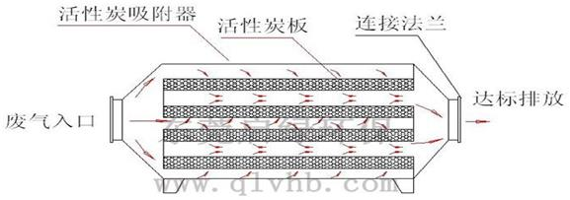
图5-1 活性炭吸附原理图
技术参数可行性分析：
本项目活性炭净化装置风量20000m³/h=5.56m³/s，根据调查，20000m³/h风量需要配置活性炭吸附装置的尺寸为2500*1900*15000mm，通过计算，气体流速为1.17m/s，停留时间≈1.28s，根据《吸附法工业有机废气治理工程技术规范(HJ 2026—2013)》中采用蜂窝状吸附剂时，气体流速宜低于1.2m/s，活性炭过滤停留时间一般为0.5s-2s，符合吸附工程设计要求。

5.2.2粉尘
本次项目粉尘主要来自于砂光、钻孔等加工过程中产生的粉尘，本项目加工粉尘由中央集尘系统+除尘器处理后通过DA002排气筒排放。
中央集尘系统：由吸尘器主机、管道系统，风机系统，过滤系统组成。吸尘主机置于设备间内，在车间内铺设吸尘主管，然后从主管上分设多条支管至各个作业点，风机工作使管道产生负压吸尘，含有木屑颗粒的气流经过风机输送至末端的布袋除尘装置导流仓中，可实现各作业点的粉尘统一收集，收集效率可达90%。
布袋除尘器除尘原理描述如下，含尘气体由灰斗上部进风口进入后，在挡风板的作用下，气流向上流动，流速降低，部分大颗粒粉尘由于惯性力的作用被分离出来落入灰斗。含尘气体进入中箱体经滤袋的过滤净化，粉尘被阻留在滤袋的外表面，净化后的气体经滤袋口进入上箱体，由出风口排出。随着滤袋表面粉尘不断增加，除尘器进出口压差也随之上升。当除尘器阻力达到设定值时，控制系统发出清灰指令，清灰系统开始工作。首先电磁阀接到信号后立即开启，使小膜片上部气室的压缩空气被排放，由于小膜片两端受力的改变，使被小膜片关闭的排气通道开启，大膜片上部气室的压缩空气由此通道排出，大膜片两端受力改变，使大膜片动作，将关闭的输出口打开， 气包内的压缩空气经由输出管和喷吹管喷入袋内，实现清灰。当控制信号停止后，电磁阀关闭，小膜片、大膜片相继复位，喷吹停止。脉冲阀是脉冲袋式除尘器关键部件，其使用寿命是用户最为关心的问题。废气处理工艺流程如图5-2所示：
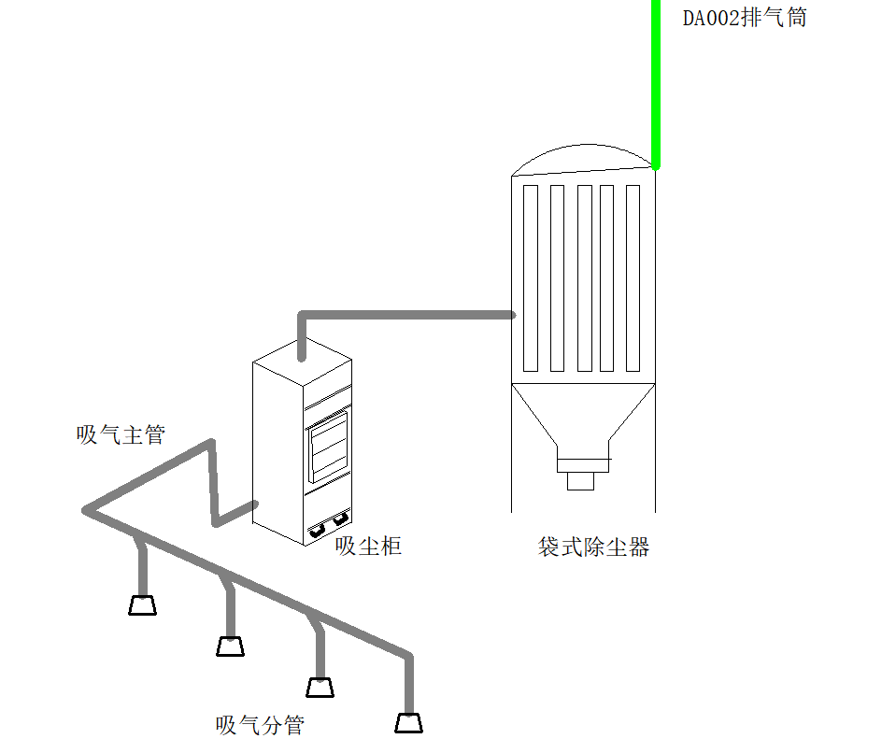
图5-2 粉尘处理工艺示意图
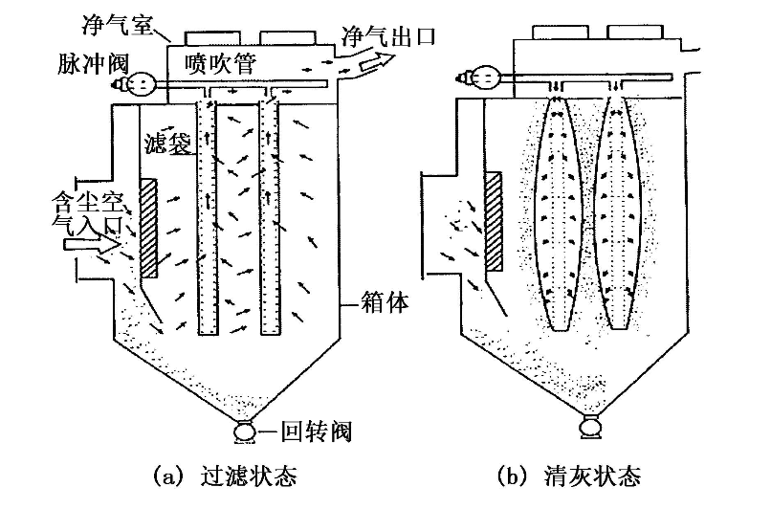
图5-3 布袋除尘处理工艺流程图

5.3生产工艺废气处理达标可行性分析
项目所采用的生产废气污染防治措施为现有较成熟并应用较多的工艺，处理设备运行稳定可靠，根据工程分析，在采取环评所提出的废气防治措施后，项目各工段排放的废气污染物排放浓度及排放速率均能满足相关标准要求。建设单位应加强设备运行维护，确保污染物长期稳定达标排放，因此项目废气处理方案基本合理可行。
经以上处理设施处理后的各废气排放情况汇总见表5-2。
表5-2 项目废气排放情况一览表
排放源 | 废气名称 | 采用工艺 | 去除效率 | 排放速率 | 排放浓度 | 排放标准 | 达标分析
DA001 | 甲醛 | 活性炭吸附 | 85% | 0.00081 | 0.0405 | 《大气污染物综合排放标准》（GB16297-1996） | 达标
DA001 | 非甲烷总烃 | 活性炭吸附 | 85% | 0.074 | 3.7 | 《挥发性有机物排放控制标准》（DB61/T1061-2017）木质家具标准 | 达标
DA002 | 粉尘 | 布袋除尘器 | 99% | 0.042 | 3.26 | 《大气污染物综合排放标准》（GB16297-1996） | 达标
由上表可知，在落实环保措施后，各废气的有组织排放均能符合相关排放标准要求。
故本项目采取的废气处理设施是可行的。

5.4 污染防治措施经济可行性分析
本次项目废气治理的投资费用情况见表5-3。

表5-3 废气治理的投资费用
序号 | 污染物 | 环境污染防治项目 | 环保投资（万元）
1 | 涂胶、热压、贴面有机废气 | 集气罩+活性炭+15m排气筒（DA001） | 8.0
2 | 砂光、裁边、打孔粉尘 | 中央集尘+除尘器+15m排气筒（DA002） | 15.0
合计 |  |  | 23
从建设规模的角度分析，项目废气所采取的治理措施，投资费用大概为23万元，占项目总投资的1.5%，占整个工程投资的比例较低，运行费用也不高，因此，在经济上也是可行的。
综上所述，可以认为本项目采取的废气治理措施在技术、经济上都是可行的。

6环境管理与污染源监测计划

6.1环境管理
为确保本项目生产经营期间环保措施落实到位，环境质量不受重大影响，建议企业制定环境管理措施：
- 企业应建立台账，记录含VOCs原辅材料和含VOCs产品的名称、使用量、回收量、废弃量、去向以及VOCs含量等信息。台账保存期限不少于3年；
- 含VOCs物料（胶粘剂）应储存于密闭的容器、包装袋中；
- 盛放VOCs物料（胶粘剂）的容器或包装袋应存放于室内，或存放于设置有雨棚、遮阳和防渗设施的专用场地。盛放VOCs物料的容器或包装袋在非取用状态时应加盖、封口，保持密闭；
- VOCs废气收集处理系统应于生产工艺设备同步运行。VOCs废气收集处理系统发生故障或检修时，对应的生产工艺设备应停止运行，待检修完毕后同步投入使用；生产工艺设备不能停止运行或不能及时停运的，应设置废气应急处理设施或采取其他替代措施；
- 企业应建立台账，记录废气收集系统、VOCs处理设施的主要运行和维护信息，如运行时间、废气处理量、操作温度、停留时间、吸附剂再生/更换周期和更换量、催化剂更换周期和更换量、吸收液pH值等关键运行参数。台账保存期限不少于3年；
（6）有机废气按照《挥发性有机物无组织控制标准》(GB37822-2019)进行管理，生产中发现环境问题，及时报告企业领导报告，并及时妥善处理。如遇重大问题立即向渭南市生态环境局临渭分局汇报。
（7）加强对工艺废气污染治理设施的管理，制定完善的环境保护管理制度，配备专职人员，确保污染治理设施的正常运转。
（8）危险废物运输转移必须按陕西省《危险废物转移电子联单管理办法》执行。

6.2环境监测
根据本项目的特点及《排污单位自行监测技术指南 总则》（HJ819-2017）要求，项目运营期应进行如下环境监测：
表6-1 污染源监测计划表
污染源名称 | 监测因子 | 监测点 | 监测频率
大气环境 | 甲醛、非甲烷总烃 | DA001排气筒 | 1次/年
大气环境 | 粉尘 | DA002排气筒 | 1次/年
大气环境 | 非甲烷总烃、TSP、甲醛 | 厂界上风向1个，下风向3个 | 1次/年

7结论

7.1项目概况
随着经济的快速发展，工业化、城镇化进程的快速推进，轻质建筑材料业快速发展，胶合板作为轻质建筑材料业的重要组成部分，与各个行业有着重要联系，直接关系着经济的发展速度。轻质建筑材料市场需求量急速增长，近些年来，我国轻质建筑材料业进入了产业化大发展阶段，因此整个行业也就进入机遇与挑战并存的时刻。
为促进经济发展需求，满足市场对轻质建筑材料不断提升的消费需求，渭南非凡建材销售有限公司投资1500万在陕西省渭南市临渭区官底镇赵家村（原造纸厂）建设年产5000组全屋定制家居生产加工厂建设项目。

7.2环境质量现状
根据“环保快报（2020年12月及1~12月全省环境空气质量状况）”，临渭区环境空气6个监测项目中，SO_{2、}NO₂年均质量浓度值和CO、O₃24小时平均第95百分位数的浓度低于国家环境空气质量二级标准；PM₁₀、PM_{2.5}年均质量浓度值均高于国家环境空气质量二级标准。因此本项目处于不达标区。
根据陕西泽希检测服务有限公司2020年12月11日-2020年12月17日进行了对特征因子TSP、非甲烷总烃、甲醛的监测，从监测结果可以看出，非甲烷总烃环境质量现状符合《大气污染物综合排放标准详解》中相关标准，总悬浮颗粒物满足《环境空气质量标准》(GB3095-2012)中二级标准，甲醛满足《环境影响评价技术导则-大气环境》HJ2.2-2018附录D限值要求。

7.3污染物排放情况
本次项目废气排放情况见表7-1。
表7-1 废气排放情况汇总
污染物名称 | 排放口 | 年产生量（t/a） | 年排放量（t/a）
甲醛 | DA001 | 0.0287 | 有组织 | 0.00387
甲醛 | / | 0.00286 | 无组织 | 0.00286
非甲烷总烃 | DA001 | 2.644 | 有组织 | 0.36
非甲烷总烃 | / | 0.26 | 无组织 | 0.26
粉尘 | DA002 | 22.57 | 有组织 | 0.20
粉尘 | / | 2.257 | 无组织 | 0.68

7.4污染物防治措施可行性
本项目生产车间涂胶、热压、贴面产生的甲醛及非甲烷总烃经集气罩+活性炭+15m排气筒（DA001）处理后排放，生产车间产生的砂光、打孔、裁边等粉尘经中央集尘系统+除尘器+15m排气筒（DA002）处理后排放。
本次新建工程环保设施采用国内已成熟技术，并经多个企业技术验证技术可行，在国内处于先进水平，同时，公司将引进一批生产管理经验丰富，技术水平高的人员，可保证新建后废气处理装置的的正常运行。
针对本项目无组织废气，拟加强车间排风措施，确保废气可达标排放。
综上所述，可以认为本项目采取的废气治理措施在技术、经济上都是可行的。

7.5达标排放和污染物控制
根据计算结果，本次项目DA001排气筒排放的甲醛满足《大气污染物综合排放标准》（GB16297-1996），非甲烷总烃满足《挥发性有机物排放控制标准》（DB61/T1061-2017）木质家具标准，DA002排气筒排放的粉尘满足《大气污染物综合排放标准》（GB16297-1996）二级标准，厂界无组织排放的甲醛及颗粒物满足《大气污染物综合排放标准》（GB16297-1996）二级标准，非甲烷总烃满足《挥发性有机物排放控制标准》（DB61/T1061-2017）木质家具标准边界监控点浓度限值及《挥发性有机物无组织控制标准》(GB37822-2019)标准要求。
经《环境影响评价技术导则-大气环境》HJ2.2－2018 推荐模式中的大气估算模式计算，在正常运行的情况下，本项目废气对周围大气环境影响较小，可满足环境管理要求。

7.6总结论
综上所述，建设项目在大气污染防治方面采用的各项环保设施合理、可靠、有效，各项污染物经治理后可以达标排放，总体上对区域大气环境影响较小，本评价认为，从大气环境保护角度而言，建设项目环境影响可行的。
附表 建设项目大气环境影响评价自查表
工作内容 |  | 自查项目
评价等级与范围 | 评价等级 | 一级□ |  |  |  |  |  | 二级☑ |  |  |  | 三级□
评价等级与范围 | 评价范围 | 边长=50km□ |  |  |  |  |  | 边长=5~50km□ |  |  |  | 边长=5km☑
评价因子 | SO2+NOx排放量 | ≥2000t/a□ |  | 500~2000t/a□ |  |  |  |  |  | <500t/a☑
评价因子 | 评价因子 | 基本污染物（SO₂\NO₂\PM₁₀\PM_{2.5}\CO\O₃） |  |  |  |  |  |  |  | 包括二次PM2.5□
评价因子 | 评价因子 | 其他污染物（TSP\甲醛\NMHC） |  |  |  |  |  |  |  | 不包括二次PM2.5☑
评价标准 | 评价标准 | 国家标准☑ |  |  |  | 地方标准☑ |  |  |  | 附录D☑ |  | 其他标准□
现状评价 | 评价功能区 | 一类区□ |  |  |  |  |  | 二类区☑ |  |  |  | 一类区和二类区□
现状评价 | 评价基准年 | （2019）年
现状评价 | 环境空气质量现状调查数据来源 | 长期例行监测数据□ |  |  |  |  |  | 主管部门发布的数据☑ |  |  |  | 现状补充检测☑
现状评价 | 现状评价 | 达标区□ |  |  |  |  |  |  |  | 不达标区☑
污染源调查 | 调查内容 | 本项目正常排放源☑ |  |  |  |  | 拟替代的污染源□ |  |  | 其他在建、拟建项目污染源□ |  | 区域污染源□
污染源调查 | 调查内容 | 本项目非正常排放源□
污染源调查 | 调查内容 | 现有污染源□
大气环境影响预测与评价 | 预测模型 | AERMOD□ | ADMS□ |  | AUSTAL2000□ |  |  |  | EDMS/AEDT□ |  | CALPUFF□ | 网格模型□ | 其他☑
大气环境影响预测与评价 | 预测范围 | 边长≥50km□ |  |  |  |  |  | 边长5~50km□ |  |  |  | 边长=5km☑
大气环境影响预测与评价 | 预测因子 | 预测因子（ TSP\甲醛\NMHC） |  |  |  |  |  |  |  | 包括二次PM2.5□
大气环境影响预测与评价 | 预测因子 |  |  |  |  |  |  |  |  | 不包括二次PM2.5☑
大气环境影响预测与评价 | 正常排放短期浓度贡献值 | C本项目最大占标率≤100%☑ |  |  |  |  |  |  |  | C本项目最大占标率>100%□
大气环境影响预测与评价 | 正常排放年均浓度贡献值 | 一类区 |  | C本项目最大占标率≤10%□ |  |  |  |  |  | C本项目最大占标率>10%□
大气环境影响预测与评价 | 正常排放年均浓度贡献值 | 二类区 |  | C本项目最大占标率≤30%☑ |  |  |  |  |  | C本项目最大占标率>30%□
大气环境影响预测与评价 | 非正常1h浓度贡献值 | 非正常持续时长 |  |  |  | C非正常占标率≤100%□ |  |  |  |  |  | C非正常占标率>100%□
大气环境影响预测与评价 | 非正常1h浓度贡献值 | （ ）h
大气环境影响预测与评价 | 保证率日平均浓度和年平均浓度叠加值 | C叠加达标□ |  |  |  |  |  |  |  | C叠加不达标□
大气环境影响预测与评价 | 区域环境质量的整体变化情况 | k≤-20%□ |  |  |  |  |  |  |  | k>-20%□
环境监测计划 | 污染源  监测 | 监测因子：（TSP\甲醛\NMHC ） |  |  |  |  |  | 有组织废气监测☑ |  |  |  | 无监测□
环境监测计划 | 污染源  监测 |  |  |  |  |  |  | 无组织废气监测☑
环境监测计划 | 环境质量监测 | 监测因子：（ ） |  |  |  |  |  | 监测点位数（ ） |  |  |  | 无监测□
评价结论 | 环境影响 | 可以接受 ☑ 不可以接受 □
评价结论 | 大气环境防护距离 | 距（ )厂界最远（ ）m
评价结论 | 污染源年排放量 | 甲醛：0.0067t/a；NMHC：0.62t/a；粉尘：0.88t/a
注：“□”，填“√”；“（ ）”为内容填写项

图1 基本信息图

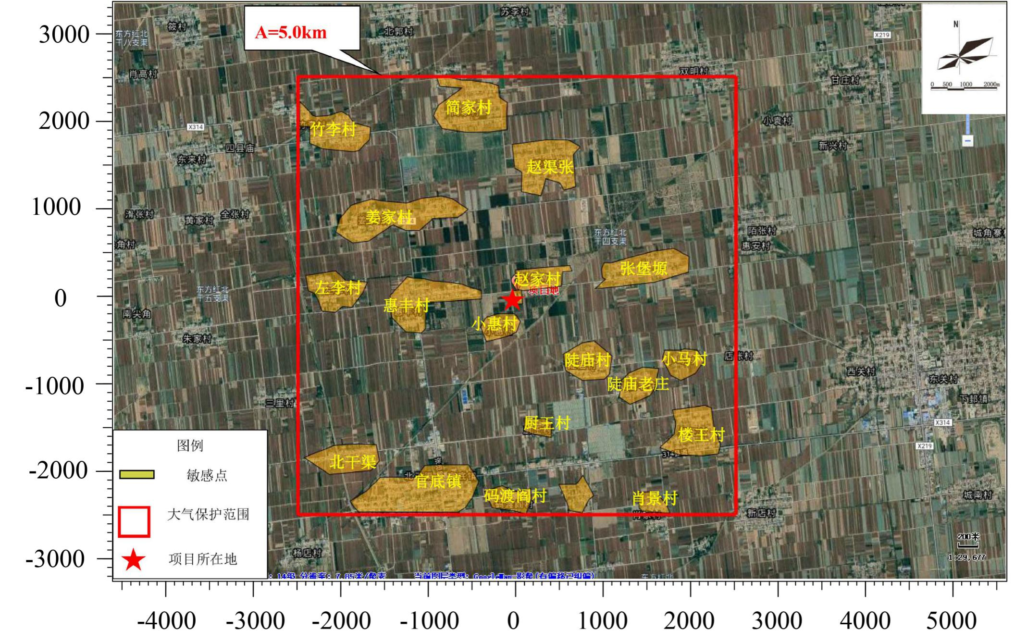
环境空气：二类区
声环境：二类区
图2 基本信息底图
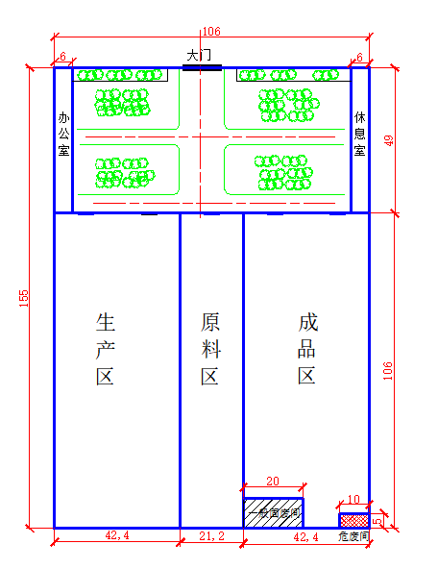
环境空气：二类区
声环境：二类区

